并查集 (Union-Find Sets)及其应用
并查集：
(union-find sets)是一种简单的用途广泛的集合. 并查集是若干个不相交集合，能够实现较快的合并和判断元素所在集合的操作，应用很多。一般采取树形结构来存储并查集，并利用一个rank数组来存储集合的深度下界，在查找操作时进行路径压缩使后续的查找操作加速。这样优化实现的并查集，空间复杂度为O(N)，建立一个集合的时间复杂度为O(1)，N次合并M查找的时间复杂度为O(M Alpha(N))，这里Alpha是Ackerman函数的某个反函数，在很大的范围内（人类目前观测到的宇宙范围估算有10的80次方个原子，这小于前面所说的范围）这个函数的值可以看成是不大于4的，所以并查集的操作可以看作是线性的。它支持以下三种操作:
－Union (Root1, Root2) //并操作；把子集合Root2并入集合Root1中.要求：Root1和 Root2互不相交,否则不执行操作.
－Find (x) //搜索操作；搜索元素x所在的集合,并返回该集合的名字.
－UFSets (s) //构造函数。将并查集中s个集合初始化为s个只有一个单元素的子集合.
－对于并查集来说，每个集合用一棵树表示。
－集合中每个元素的元素名分别存放在树的结点中，此外，树的每一个结点还有一个指向其双亲结点的指针。
－设 S1= {0, 6, 7, 8 }，S2= { 1, 4, 9 }，S3= { 2, 3, 5 }
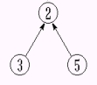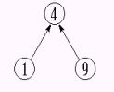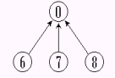
－为简化讨论，忽略实际的集合名，仅用表示集合的树的根来标识集合。
－为此，采用树的双亲表示作为集合存储表示。集合元素的编号从0到 n-1。其中 n 是最大元素个数。在双亲表示中，第 i 个数组元素代表包含集合元素 i 的树结点。根结点的双亲为-1，表示集合中的元素个数。为了区别双亲指针信息( ≥ 0 )，集合元素个数信息用负数表示。

S1 ∪ S2的可能的表示方法:
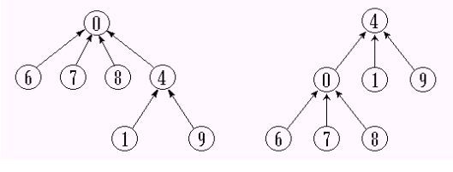
void ufsets(int s)
{//构造函数
int i, parent[s];
for(i = 0; i < s; i++){
parent[i] = -1;
}
}
int find(int x)//搜索操作
{
if(parent[x] <= 0){
return x;
}
else{
return find(parent[x]);
}
void union(int root1, int root2){//合并操作
parent[root2] = root1;//root2指向root1
}
Find和Union操作性能不好。假设最初 n 个元素构成 n 棵树组成的森林，parent[i] = -1。做处理Union(0, 1), Union(1, 2), …, Union(n-2, n-1)后，将产生如图所示的退化的树。
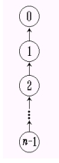
执行一次Union操作所需时间是O(1)，n-1次Union操作所需时间是O(n)。若再执行Find(0), Find(1), …, Find(n-1), 若被搜索的元素为i，完成Find(i)操作需要时间为O(i)，完成 n 次搜索需要的总时间将达到
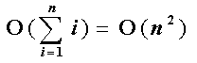
Union操作的加权规则
为避免产生退化的树，改进方法是先判断两集合中元素的个数，如果以 i 为根的树中的结点个数少于以 j 为根的树中的结点个数，即parent[i] > parent[j]，则让 j 成为 i 的双亲，否则，让i成为j的双亲。此即Union的加权规则。
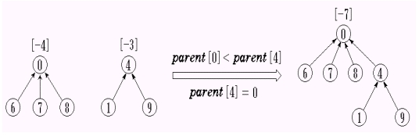
parent[0](== -4) < parent[4] (== -3)
void WeightedUnion(int Root1, int Root2) {
//按Union的加权规则改进的算法
int temp = parent[Root1] + parent[Root2];
if ( parent[Root2] < parent[Root1] ) {
parent[Root1] = Root2; //Root2中结点数多
parent[Root2] = temp; //Root1指向Root2
}
else {
parent[Root2] = Root1; //Root1中结点数多
parent[Root1] = temp; //Root2指向Root1
}
}
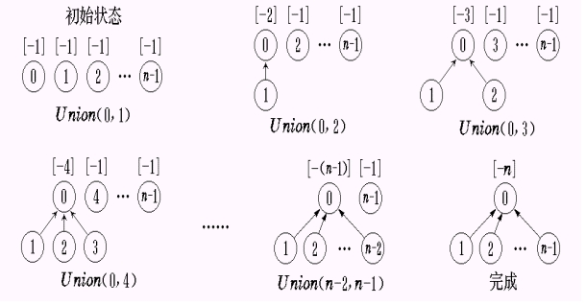
使用加权规则得到的树
下面是几到用并查集可以方便解决的问题:
题目一： 亲戚(Relations)
或许你并不知道，你的某个朋友是你的亲戚。他可能是你的曾祖父的外公的女婿的外甥的表姐的孙子。如果能得到完整的家谱，判断两个人是否亲戚应该是可行的，但如果两个人的最近公共祖先与他们相隔好几代，使得家谱十分庞大，那么检验亲戚关系实非人力所能及.在这种情况下，最好的帮手就是计算机。
为了将问题简化，你将得到一些亲戚关系的信息，如同Marry和Tom是亲戚，Tom和B en是亲戚，等等。从这些信息中，你可以推出Marry和Ben是亲戚。请写一个程序，对于我们的关心的亲戚关系的提问，以最快的速度给出答案。

参考输入输出格式 输入由两部分组成。
第一部分以N，M开始。N为问题涉及的人的个数(1 ≤ N ≤ 20000)。这些人的编号为1,2,3,…,N。下面有M行(1 ≤ M ≤ 1000000)，每行有两个数ai, bi，表示已知ai和bi是亲戚.
第二部分以Q开始。以下Q行有Q个询问(1 ≤ Q ≤ 1 000 000)，每行为ci, di，表示询问ci和di是否为亲戚。
对于每个询问ci, di，若ci和di为亲戚，则输出Yes，否则输出No。

样例输入与输出
输入relation.in
10 7
2 4
5 7
1 3
8 9
1 2
5 6
2 3
3
3 4
7 10
8 9
输出relation.out
Yes
No
Yes
如果这道题目不用并查集，而只用链表或数组来存储集合，那么效率很低，肯定超时。
例程:
#include <stdio.h>
int n, m, q;
int pre[20000], rank[20000];
void makeset(int x)
{
pre[x] = -1;
rank[x] = 1;
}
void unionone(int a, int b)
{
int root1 = find(a);
int root2 = find(b);
if(rank[root1] > rank[root2]){
pre[root2] = root1;
rank[root1]++; }
else{
pre[root1] = root2;
rank[root2]++;
}
}
int find(int x)
{
int r = x, q;
while(pre[r] != -1){
r = pre[r];
}
return r;
}
int main(int argc, char **argv)
{
int a, b, c, d, i;
scanf("%d", &n);
getchar();
scanf("%d", &m);
getchar();
for(i = 0; i < n; i++){
makeset(i);
}
for(i = 0; i < m; i++){
scanf("%d %d", &a, &b);
getchar();
if(find(a) != find(b)){
unionone(a, b);
}
}
scanf("%d", &q);
getchar();
for(i = 0; i < q; i++){
scanf("%d %d", &c, &d);
getchar();
if(find(c) == find(d)){
printf("YES\n");
}
else{
printf("NO\n");
}
}
return 0;
}

题目二：利用并查集实现最小生成树：
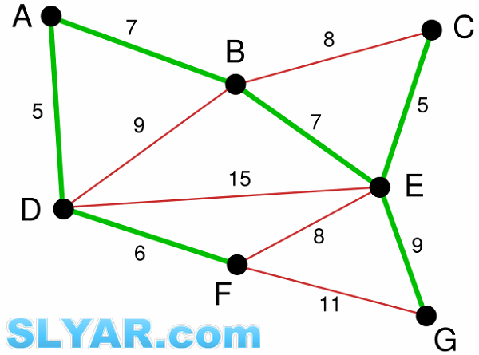
输入数据:
11
A B 7
A D 5
B C 8
B D 9
B E 7
C E 5
D E 15
D F 6
E F 8
E G 9
F G 11
输出:
A - D : 5
C - E : 5
D - F : 6
A - B : 7
B - E : 7
E - G : 9
Total:39
#include <stdio.h>
#include <stdlib.h>

#define MAX 100

/* 定义边(x,y)，权为w */
typedef struct
{
int x, y;
int w;
}edge;

edge e[MAX];
/* rank[x]表示x的秩 */
int rank[MAX];
/* father[x]表示x的父节点 */
int father[MAX];
int sum;

/* 比较函数，按权值(相同则按x坐标)非降序排序 */
int cmp(const void *a, const void *b)
{
if ((*(edge *)a).w == (*(edge *)b).w)
{
return (*(edge *)a).x - (*(edge *)b).x;
}
return (*(edge *)a).w - (*(edge *)b).w;
}

/* 初始化集合 */
void Make_Set(int x)
{
father[x] = x;
rank[x] = 0;
}

/* 查找x元素所在的集合,回溯时压缩路径 */
int Find_Set(int x)
{
if (x != father[x])
{
father[x] = Find_Set(father[x]);
}
return father[x];
}

/* 合并x,y所在的集合 */
void Union(int x, int y, int w)
{

if (x == y) return;
/* 将秩较小的树连接到秩较大的树后 */
if (rank[x] > rank[y])
{
father[y] = x;
}
else
{
if (rank[x] == rank[y])
{
rank[y]++;
}
father[x] = y;
}
sum += w;
}

/* 主函数 */
int main()
{
int i, n;
int x, y;
char chx, chy;

/* 读取边的数目 */
scanf("%d", &n);
getchar();

/* 读取边信息并初始化集合 */
for (i = 0; i < n; i++)
{
scanf("%c %c %d", &chx, &chy, &e[i].w);
getchar();
e[i].x = chx - 'A';
e[i].y = chy - 'A';
Make_Set(i);
}

/* 将边排序 */
qsort(e, n, sizeof(edge), cmp);

sum = 0;

for (i = 0; i < n; i++)
{
x = Find_Set(e[i].x);
y = Find_Set(e[i].y);
if (x != y)
{
printf("%c - %c : %d\n", e[i].x + 'A', e[i].y + 'A', e[i].w);
Union(x, y, e[i].w);
}
}

printf("Total:%d\n", sum);
system("pause");
return 0;
}
题目三：食物链
动物王国中有三类动物A,B,C，这三类动物的食物链构成了有趣的环形。A吃B， B吃C，C吃A。
现有N个动物，以1－N编号。每个动物都是A,B,C中的一种，但是我们并不知道它到底是哪一种。
有人用两种说法对这N个动物所构成的食物链关系进行描述：
第一种说法是"1 X Y"，表示X和Y是同类。
第二种说法是"2 X Y"，表示X吃Y。
此人对N个动物，用上述两种说法，一句接一句地说出K句话，这K句话有的是真的，有的是假的。当一句话满足下列三条之一时，这句话就是假话，否则就是真话。
1） 当前的话与前面的某些真的话冲突，就是假话；
2） 当前的话中X或Y比N大，就是假话；
3） 当前的话表示X吃X，就是假话。
你的任务是根据给定的N（1 <= N <= 50,000）和K句话（0 <= K <= 100,000），输出假话的总数。
Input
第一行是两个整数N和K，以一个空格分隔。
以下K行每行是三个正整数 D，X，Y，两数之间用一个空格隔开，其中D表示说法的种类。
若D=1，则表示X和Y是同类。
若D=2，则表示X吃Y。
Output
只有一个整数，表示假话的数目。
Sample Input
100 7
1 101 1
2 1 2
2 2 3
2 3 3
1 1 3
2 3 1
1 5 5
Sample Output
3
#include <stdio.h>
/* father[x]表示x的根节点 */
int father[50005];
/*
rank[x]表示father[x]与x的关系
rank[x] == 0 表示father[x]与x是同类
rank[x] == 1 表示x吃father[x]
rank[x] == 2 表示father[x]吃x
*/
int rank[50005];

/* 初始化集合 */
void Make_Set(int x)
{
father[x] = x;
}

/* 查找x所在的集合 */
int Find_Set(int x)
{
int t;
if (father[x] == x) return x;
t = father[x];
father[x] = Find_Set(father[x]);
/* 因为压缩时根节点改变，必须更新father[x]与x的关系 */
rank[x] = (rank[t] + rank[x]) % 3;
return father[x];
}

/* 合并a和b */
void Union_Set(int a, int b, int len)
{
int ra = Find_Set(a);
int rb = Find_Set(b);
/* 将集合ra合并到集合rb上 */
father[ra] = rb;
/* 更新father[ra]与ra的关系 */
rank[ra] = (rank[b] - rank[a] + 3 + len) % 3 ;
}

int main()
{
int i, n, m;
int d, x, y;
int rx, ry;
int sum = 0;
scanf("%d%d", &n, &m);
for (i = 1; i <= n; i++)
{
Make_Set(i);
}
while(m--)
{
scanf("%d%d%d", &d, &x, &y);
if (x > n || y > n || (d == 2 && x == y))
{
sum++;
}
else
{
/* 求出x和y所在的集合rx和ry */
rx = Find_Set(x);
ry = Find_Set(y);
/* 若在同一个集合则可确定x和y的关系 */
if (rx == ry)
{
if((rank[x] - rank[y] + 3) % 3 != d - 1)
{
sum++;
}
}
/* 无法确定关系时按照规则合并节点 */
else
{
Union_Set(x, y, d - 1);
}
}
}
printf("%d\n", sum);
return 0;
}

